МИНИСТЕРСТВО ОБРАЗОВАНИЯ И НАУКИ РОССИЙСКОЙ ФЕДЕРАЦИИ НОВОСИБИРСКИЙ ГОСУДАРСТВЕННЫЙ ТЕХНИЧЕСКИЙ УНИВЕРСТИЕТ

Лабораторная работа №1
по дисциплине
«Программирование»

Разработка классов, создание конструкторов и деструкторов.
Использование статических членов класса

Вариант 11

Группа: АВТ-907

Студентка: Мельникова М. К.

Преподаватель: Булатов А.Д.

НОВОСИБИРСК 2020
Задание:
Построить класс Paymet (зарплата). Класс должен включать следующие поля: указатель на ФИО, оклад, год поступления на работу, кол-во отработанных дней в месяце. Класс должен обеспечивать простейшие функции для работы с данными класса: расчет суммы зарплаты, отчисления в пенсионный фонд (1%), расчет подоходного налога (13%), строковое представление объекта.

Пример работы программы:

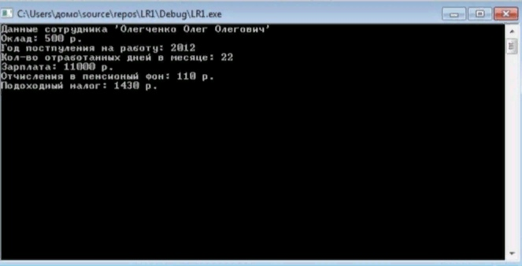
Фрагменты программы:
Объявление класса:
classPayment {
std::string* FIO = new std::string;
int dailySalary;
int employmentYear;
int workedDays;
float salary;
float pensionContributions;
float incomeTax;

public:
void set();
void calculationSalary();
void calculationPensionContributions();
void calculationIncomeTax();
void print();

};

Функции класса:
void Payment::set() {
*FIO = "Олегченко Олег Олегович";
dailySalary = 500;
employmentYear = 2012;
workedDays = 22;
}

void Payment::calculationSalary() {
salary = workedDays * dailySalary;
}

void Payment::calculationPensionContributions() {
pensionContributions = salary * 0.01;
}

void Payment::calculationIncomeTax() {
incomeTax = salary * 0.13;
}

void Payment::print() {
cout << "Данные сотрудника '" << *FIO << "'" << endl << "Оклад: " << dailySalary << " р." << endl << "Год постпуления на работу: " << employmentYear << endl << "Кол-во отработанных дней в месяце: " << workedDays << endl << "Зарплата: "<< salary << " р." << endl << "Отчисления в пенсионый фон: " << pensionContributions << " р." << endl << "Подоходный налог: " << incomeTax << " р." << endl;
}

Код программы с комментариями:
#include <iostream>
#include "lab1_Melnikova.h"
using namespace std;

void Payment::set() {
*FIO = "Олегченко Олег Олегович";
dailySalary = 500;
employmentYear = 2012;
workedDays = 22;
} // Функция класса Payment отвечающая за задание значий объекту

void Payment::calculationSalary() {
salary = workedDays * dailySalary;
} // Функция класса Payment отвечающая за расчет зарплаты работника

void Payment::calculationPensionContributions() {
pensionContributions = salary * 0.01;
} // Функция класса Payment отвечающая за расчет пенсионных вычетов работника

void Payment::calculationIncomeTax() {
incomeTax = salary * 0.13;
} // Функция класса Payment отвечающая за расчет подоходного налога работника

void Payment::print() {
cout << "Данные сотрудника '" << *FIO << "'" << endl << "Оклад: " << dailySalary << " р." << endl << "Год постпуления на работу: " << employmentYear << endl << "Кол-во отработанных дней в месяце: " << workedDays << endl << "Зарплата: "<< salary << " р." << endl << "Отчисления в пенсионый фон: " << pensionContributions << " р." << endl << "Подоходный налог: " << incomeTax << " р." << endl;
} // Функция класса Payment отвечающая за вывод объекта в консоль

int main() {
setlocale(LC_ALL, "Russian");

Payment oleg; // Создания объекта "oleg"
oleg.set();
oleg.calculationSalary();
oleg.calculationPensionContributions();
oleg.calculationIncomeTax();
oleg.print();

cout << endl;
cin.get();
cin.get();
}
#pragma once

class Payment {
std::string* FIO = new std::string;
int dailySalary; // Переменная содержащая оклад работника
int employmentYear; // Переменная содержащая год принятия работника
int workedDays; // Переменная содержащая отработанные работником дни за месяц
float salary; // Переменная содержащая зарплату работника
float pensionContributions; // Переменная содержащая пенсионный вычет работника
float incomeTax; // Переменная содержащая подоходный налог работника

public:
void set(); // Объявление функция класса Payment отвечающей за задание значений объекту
void calculationSalary(); // Объявление функция класса Payment отвечающей за расчет зарплаты работника
void calculationPensionContributions(); // Объявление функция класса Payment отвечающей за расчет пенсионных вычетов работника
void calculationIncomeTax(); // Объявление функция класса Payment отвечающей за расчет подоходного налога работника
void print(); // Объявление функция класса Payment отвечающей за вывод объекта в консоль

}; // Объявление класса Payment

Вывод:
В ходе работы были изучены механизм создания и использования класса, описание членов-данных класса и методов доступа к ним.

